IPC网络视频监控综合测试仪

V5

引领高清码流测试，告别子码流测试

一、新增功能
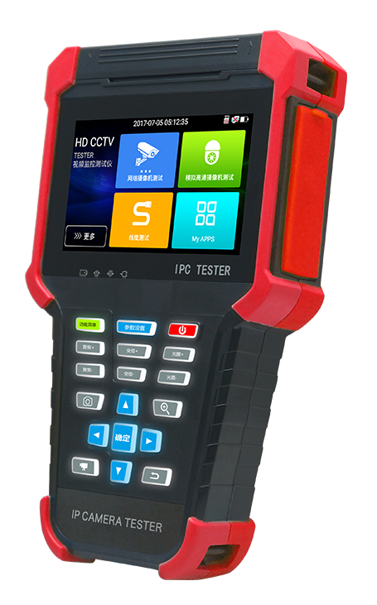
- 4英寸960x640全视角电容触摸屏+全新界面，更清晰更新流畅。
- 支持H.265、4K主码流测试，最高支持1200W。
- 升级版极速ONVIF，支持多网段测试、新增自定义修改通道名称。
- 海康大华摄像机批量激活，批量修改IP，自定义修改通道名称。
- 多路预览，可同时支持16路摄像机实时预览。
- 录像计算工具，可计算录像时间和磁盘空间所需大小。
- 虚拟IPC，可模拟网络摄像机信号，方便调试NVR录像机功能。
- 一屏双显，网络摄像机和模拟摄像机同时测试。
- 48V POE供电输出，最高支持25.5W，DC12V 3A输出。
- 全新背光灯按键，黑暗中也可方便操作。
- 左右端口防水防尘胶套，上端口保护盖。

二、产品概述
V5 测试仪是网路通公司专门针对新一代H.265、4K高清网络摄机安装和维护而研发的测试工具。H.265/H.264编码摄像机，主码流测试图像分辨率高达4K。升级4英寸960x540 高清电容式触摸屏，使用全新系统，测试画面更加清晰流畅。它同时兼顾了模拟、同轴高清监控快球和摄像机测试。
仪表内置极速ONVIF，一键激活海康、自动登录播放图像、生成测试报告、跨网段测试等；海康大华批量激活批量修改IP。支持POE供电输出及测试；内置网络测试工具；同屏异显功能，网络及模拟摄像机同时测试；支持创建WIFI热点；优化操作，下拉菜单和快捷菜单，使用更加便捷；CVBS回路测试，测试BNC线缆通断；全新系统，可直接安装摄像机APP客户端；LED灯夜晚照明、DC12V电源输出等功能，提高安装和维护人员工作效率。

- 产品功能
- 采用4英寸960x640 全视角高清电容式触摸屏，摄像机图像显示更流畅、清晰；
- 全新硬件解码，支持H.265解码。摄像机在H.265/H.264编码模式下，主码流测试图像分辨率高达4K；最高支持1200W摄像机测试。NEW
- 升级版ONVIF一键生成摄像机测试报告，包含摄像机IP地址、分辨率、编码等相关信息；支持多网段测试；新增自定义修改通道名称，支持网络球机PTZ控制;NEW
- 新款海康测试工具，支持批量激活、批量修改IP，修改用户名密码等参数，新增自定义修改通道名称，三种字体大小随意调节，摄像机时间可自定义位置显示，更方便。可恢复出厂设置等。NEW
- 新款大华测试工具，支持批量激活大华摄像机，批量修改IP地址，新增自定义修改通道名称，可修改用户名、密码等参数;NEW
- 多路预览，最高支持9路摄像机同时预览，一键链接到onvif播放图像。NEW
- IP探索增强版，更快、更准！盲测，未知IP摄像机秒出IP地址，可检测未激活的海康大华摄像机，点击跳转到相应工具激活。
- 支持CVBS回路测试，仪表回路发送及接收CVBS彩条信号，快速测试BNC线缆；NEW
- 模拟视频图像显示、PTZ云台控制、图像放大、拍照、录像、回放等功能；
- 一屏双显，网络摄像机和模拟摄像机同时测试；NEW
- 支持大华、海康、ACTi、三星等八十多个网络摄像机厂家IPC私有协议测试；
- 支持网络PTZ控制功能（ONVIF），手势上下左右等滑动，控制云台转动；
- 网线TDR测试，测试网线线对状态、断点和短路测试、衰减、反射率、阻抗、时延偏离等参数；NEW
- PoE DC48V 电源输出，最大功率25.5W；PoE功率显示，快速判断摄像机是否受电。NEW
- 12V 3A直流电源输出；NEW
- PoE、DC12V电源输入、输出电压和功率测量。NEW
- 测试PoE交换机、PoE摄像机等设备电压及功率，测试DC12V电源输入、仪表本机DC12V输出的电压及功率；NEW
- 新增PPPOE拨号功能，可进行PPPOE拨号上网检测；NEW
- 快捷下拉菜单，一键开启相关功能。自定义快捷菜单，按键立即呼出菜单，减少繁琐操作；NEW
- 屏幕投影功能，安装工程宝屏幕投影APP，或在PC端和手机端安装VLC播放器，实时接收工程宝屏幕画面，方便监控安装人员共享信息。 NEW
- 内置无线WIFI功能，可测试无线网络摄像机，支持创建WIFI热点；NEW
- 全新外观设计，新增背光灯按键，左右端口防水防尘胶套，背面新增裤腰扣子;
- 全新系统，可自行安装运行IPC厂家的手机或平板移动客户端软件，也可安装APK格式QQ、微信或其他应用；NEW
- 支持快速截图功能，长按确认键截取屏幕画面，用于保存各类测试报告或快速截图摄像机画面；NEW
- PoE电压测量、PING、IP地址扫描、端口闪烁、等网络测试功能；
- 增强型网线测试，测试网线、电话线排序及通断，测试盒有特殊编号（需定制），可进行线头查找，
- 手电筒、计算器、音乐播放器等应用工具；
- 应用软件支持客户自行升级更新；
- 大容量聚合物锂电池供电，充电5-6小时，可正常工作约12小时。

四、技术指标

产品型号 | V5
显示屏： | 4英寸，IPS高清视网膜电容式触摸屏，分辨率960x640
网络端口 | 10/100M/1000M 自适应，RJ45
WIFI | 内置无线WIFI，速率150M，接收无线网络摄像机图像等。
H.265主码流测试 | 全新硬件解码，支持H.265主码流播放摄像机图像，最高分辨率4K。
IP摄像机测试 | ONVIF（带PTZ云台控制），ACTi、大华IPC-HFW2100P、海康DS-2CD864-E13、三星SNZ-5200、天地伟业TD-NC9200S2、科达IPC120L、霍尼韦尔HICC-2300T、爱谱华顿IP5000-BC-13MP/IRS06-13MP、富尼泰达IPC、富尼泰克kumkang8900、富视捷BY-1080Q、WEISKY IPC等八十多个品牌摄像机。可定制。
IP探索 | 全网段寻找摄像机IP地址
极速ONVIF | 自动登录播放图像,支持修改IP地址，通道名称，生成测试报告等。
海康测试工具 | 海康摄像机批量激活，批量修改IP，自定义修改通道名称，可修改用户名、密码等参数。
大华测试工具 | 大华摄像机批量激活，批量修改IP，自定义修改通道名称，可修改用户名密码等。
视频信号测试 | 1路Video IN BNC输入，1路Video OUT BNC输出，支持PAL/NTSC制式
视频图像放大 | 支持模拟视频图像放大，IP网络摄像机图像放大和移动。
视频拍照、录像、相片浏览、录像回放 | 对测试画面进行截图、录像，支持中文命名保存，相片浏览、录像回放操作。
网线TDR测试 | 测试网线线对状态、长度、衰减、质量、反射率、阻抗、时延偏离等参数；
PoE电源输出 | 48V PoE电源输出，最大功率25.5W。
DC 12V电源输出 | 输出12V 最大直流电流约3A，为摄像机提供临时工作电源
屏幕投影 | 支持手机或PC端投影，实时接收工程宝屏幕画面。
主题功能 | 自定义功能图标、桌面及应用界面背景，修改界面滑动效果。
一屏双显 | 在测试网络摄像机时，可以同时测试模拟摄像机，不需切换就可以快速测试CVBS模拟摄像机。
快捷菜单 | 下拉快捷菜单，PoE电源开关、仪表IP设置、彩条输出小窗口、LAN口流量监控等功能的快捷按钮。
音频测试 | 输入一路音频信号，测试声音是否正常，支持网络摄像机音频测试。可录音保存。
云台控制测试 | 可支持RS485总线，速率600-115200bps。支持Pelco-D/P、Samsung、Panasonic、Lilin、Yaan等三十多种协议
彩色图像发生器 | 通过视频OUT端口，发送PAL/NTSC多制式彩色图型条视频测试信号、蓝色、黑色。
UTP网线测试 | 测试任意两线或两线以上的网线，屏幕上显示连接顺序和网线编号。
协议代码捕捉 | 内置串口工具，可接收、显示控制设备发出的RS485协议代码数据，也可发送十六进制代码。
网络测试功能 | IP地址扫描、链路扫描、PING包测试。快速查找与仪表连接的IP摄像机或其他设备的IP地址。
PoE/PSE电压测试 | 显示供电电压的大小及线路连接情况。
电 源
外接电源 | DC 12V（2A）
电池供电 | 内置7.4V聚合物锂电池，容量4000mAh
充 电 | 充电5-6小时,一次充电完成可正常使用12小时
系统参数
操作设置 | 电容触摸屏，中文、英文OSD菜单，可选
自动待机 | 关闭/5-30分钟
工作环境及规格
工作温度 | -10℃---+50℃
工作湿度 | 30%-90%
外形尺寸 | 204mm x 123mm x 38mm / 0.6kg
注“*”标星号的为可选模块！以上数据仅供参考，如有变动恕不提前通知。

广州网路通电子有限公司
广州网路通讯设备有限公司
地址：广州市高新技术产业开发区萝岗瑞泰路2号德浩集团大楼C栋二楼
电话：020-89853489 89853834
传真：020-82515931
网址：www.wanglu.com.cn
邮箱：sales@wanglu.com.cn

